Chất thải hạt nhân từ thời Chiến tranh Lạnh đe dọa môi trường sống

(Dân trí) - Một báo cáo gần đây của các nhà khoa học đưa ra cảnh báo tính cấp thiết trong việc dọn dẹp một số địa điểm quân sự bị bỏ hoang, kể từ khi Chiến tranh Lạnh kết thúc.

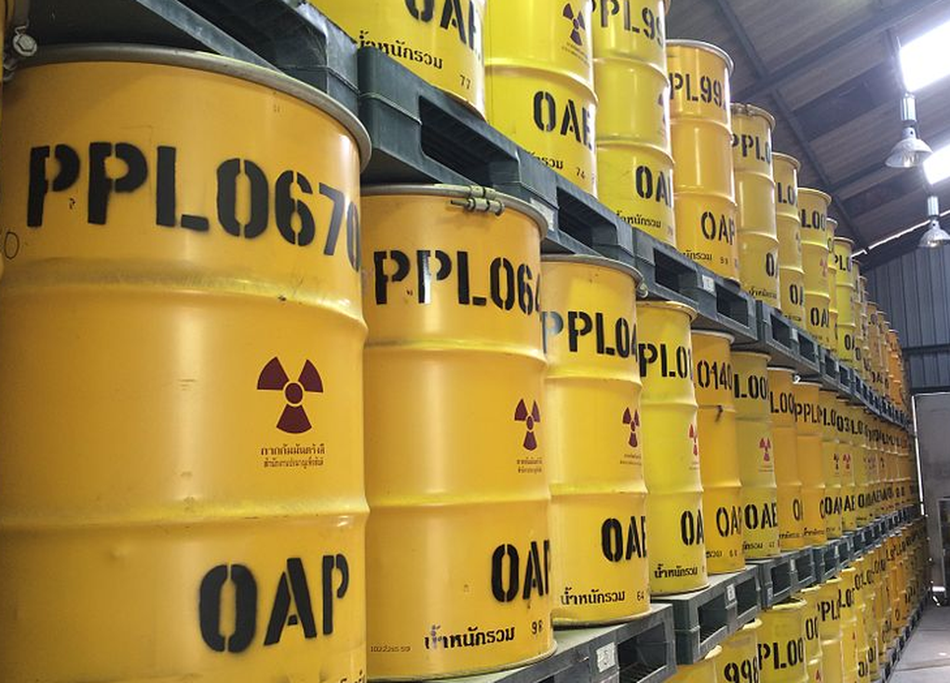

Chúng liên quan đến hiện tượng nóng lên toàn cầu dẫn đến phát tán chất thải hạt nhân, điều này có thể trở nên rất nguy hiểm ở một số quốc gia trong vòng vài thập kỷ tới.

Nhiều khu vực quanh Đại Tây Dương bị đe dọa

Quần đảo Marshall là một phần của Liên bang Micronesia - nơi diễn ra hơn 60 vụ thử hạt nhân được Hoa Kỳ thực hiện từ năm 1947 đến năm 1958 - giữa thời kỳ Chiến tranh Lạnh.

Khu vực này ngày nay vẫn còn một mái vòm lớn có đường kính 115m và dày 45cm, bên trong chứa chất thải phóng xạ.

Người dân địa phương đã tố cáo tình trạng ô nhiễm môi trường nghiêm trọng kể từ những năm 2000 do rò rỉ chất thải hạt nhân, gây tác động xấu tới hệ sinh thái và sức khỏe con người.

Một báo cáo từ Văn phòng Trách nhiệm giải trình Chính phủ của Hoa Kỳ (GAO) công bố vào cuối tháng 1, đưa ra cảnh báo về tính cấp thiết của việc dọn dẹp các địa điểm quân sự dùng để thử nghiệm, nghiên cứu vũ khí hạt nhân trong thời kỳ Chiến tranh Lạnh.

Nhóm nghiên cứu chỉ ra rằng, hiện tượng nóng lên toàn cầu đang diễn ra có thể khiến chất thải hạt nhân phát tán rộng hơn ra môi trường, làm gia tăng nghiêm trọng sự ô nhiễm.

Lưu ý rằng, mái vòm che đậy chất thải hạt nhân ở Quần đảo Marshall chỉ cao hơn mực nước biển 2 mét. Vì vậy, khu vực này đang bị đe dọa bởi việc nước dâng cao.

Ở Andalusia (Tây Ban Nha), một địa điểm mà quân đội Hoa Kỳ đã bỏ lại 4 quả bom nhiệt hạch vào năm 1966. Mặc dù khu vực hiện đã được dọn sạch, nhưng người Mỹ vẫn để lại tàn dư lên đến 50.000 mét khối đất bị ô nhiễm hạt nhân từ thời Chiến tranh Lạnh.

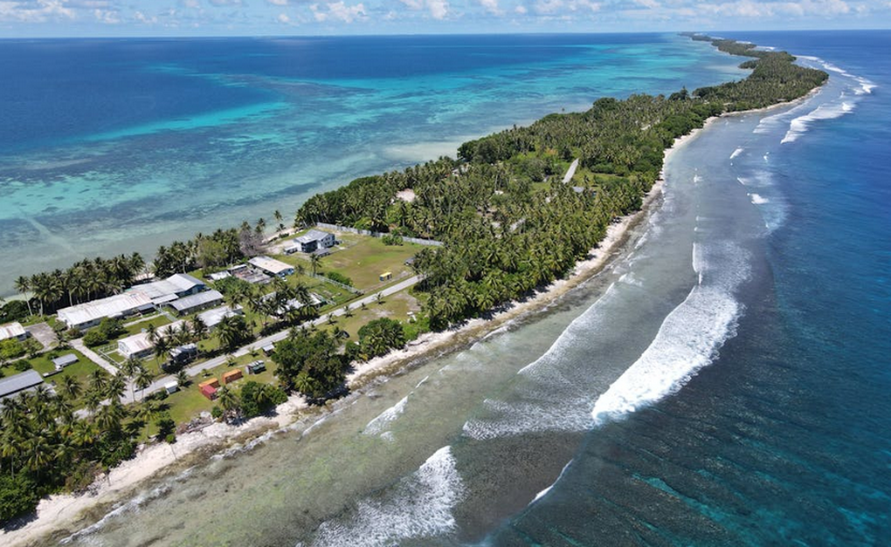

Cư dân của Quần đảo Marshall đã bị ảnh hưởng bởi rò rỉ chất thải hạt nhân có từ thời Chiến tranh Lạnh (Ảnh minh họa: Science post).

Mối lo ngại ở Greenland

Một sự lo lắng khác liên quan đến chất thải hạt nhân là ở băng đảo Greenland. Nơi đây không có mái vòm như Quần đảo Marshall, mà là một khối tuyết khổng lồ, dày khoảng 36 mét - dùng để ngăn chặn chất thải phóng xạ.

Song hiện tượng nóng lên toàn cầu sẽ khiến băng tan, giải phóng những chất thải độc hại gây ô nhiễm môi trường.

Những thùng chất thải hạt nhân này đến từ một cơ sở nghiên cứu quân sự Hoa Kỳ, được xây dựng vào năm 1959 và sau đó bị bỏ hoang vào năm 1967.

Mặc dù quân đội đã dỡ bỏ lò phản ứng hạt nhân, nhưng địa điểm này vẫn chứa 240.000 lít nước thải phóng xạ và 200.000 lít nhiên liệu.

Theo một kịch bản đặc biệt bi quan, chất thải trên có thể chảy ra Đại Tây Dương vào khoảng năm 2090.

Chính phủ Mỹ hiện chưa đưa ra các giải pháp để bảo vệ hoặc dọn dẹp rác thải hiện diện trên khắp các địa điểm này, trong khi cộng đồng quốc tế kêu gọi các quốc gia cần hành động cấp bách để bảo vệ môi trường sống cho cư dân địa phương và hậu thế.